图1是我的看门狗配置，图1中的参数分别是干嘛的??有什么用??
如果第一个参数配置为16分频，那么根据图2，我的时钟频率为72mhz，那么看门狗的时钟频率是不是就是4.5mhz??
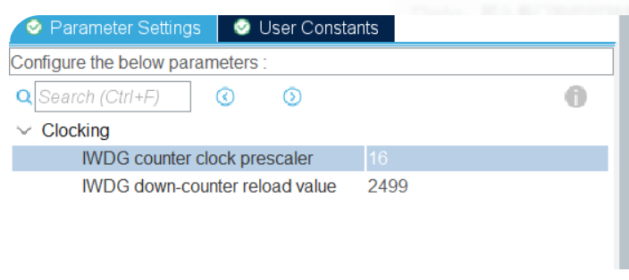
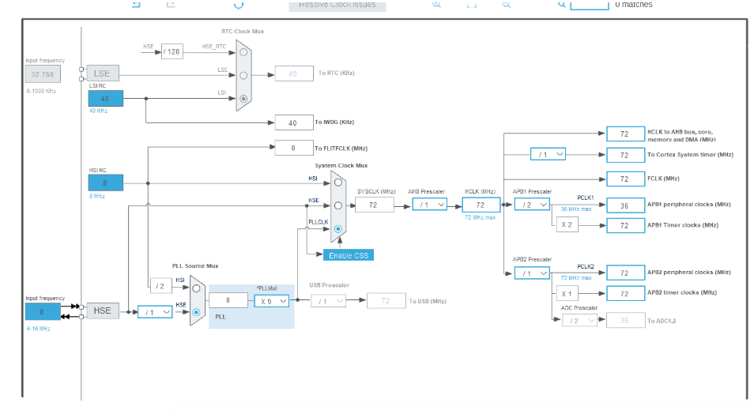
基于你提供的 STM32 CubeMX 配置图和时钟树，这里为你详细解答：

1. 关键结论纠正：时钟源并非 72MHz
在计算之前，有一个非常重要的误区需要纠正：
独立看门狗 (IWDG) 的时钟频率不是 4.5MHz。
根据你的图 2（时钟树），请观察左上角的 LSI RC 路径。IWDG 的时钟来源是 LSI（内部低速时钟），而不是系统主时钟 (SYSCLK/72MHz)。
- 从图 2 可以看到，你的 LSI 频率为 40kHz。
- 因此，IWDG 的输入基准频率是 40kHz，而不是 72MHz。

2. 参数含义与计算
在图 1 中，这两个参数共同决定了看门狗的溢出时间（Timeout），即如果你不“喂狗”，系统多久会复位。
IWDG counter clock prescaler (分频系数)
- 含义：对 LSI 时钟进行进一步降频。
- 你的配置：16。
- 作用：计算出看门狗计数器实际工作的频率。
$$IWDG\_Frequency = \frac{LSI}{Prescaler} = \frac{40,000Hz}{16} = 2500Hz$$
这意味着看门狗计数器每秒钟会减 2500 个数。
IWDG down-counter reload value (重装载值)
- 含义：看门狗计数器的起点数值。IWDG 是一个递减计数器。
- 你的配置：2499。
- 作用：当你在代码中“喂狗”（刷新计数器）时，计数器会重新回到这个值并开始向下减到 0。如果减到 0 还没喂狗，芯片就会复位。

3. 你的看门狗溢出时间是多少？
根据你的配置，我们可以算出系统预留给你的“喂狗时间”：
- 计数器频率：$2500Hz$（即每 $0.4ms$ 减 1）。
- 溢出总数：$2499 + 1 = 2500$ 个周期（因为减到 0 触发，所以总共 2500 个数）。
- 计算公式：
$$Timeout = \frac{Reload + 1}{LSI / Prescaler}$$
$$Timeout = \frac{2500}{40000 / 16} = \frac{2500}{2500} = 1s$$
结论：你的配置意味着看门狗的超时时间正好是 1 秒。如果你的主程序死循环或者卡住超过 1 秒没有执行喂狗指令，STM32 就会自动重启。

4. 总结建议
- 它的用途：防止程序跑飞或死锁。
- 注意点：LSI 时钟（40kHz）并不是非常精确，它受温度影响会有飘移（通常在 30kHz 到 60kHz 之间），所以在设置重装载值时，建议留出一定的余量，不要把时间卡得太死。

